
ПУБЛИЧНЫЙ ОТЧЕТ ЗА 2013-2014 ГОД
1.1. Общая характеристика образовательного учреждения.
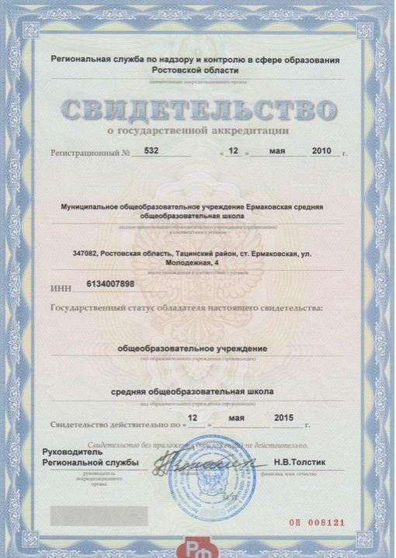
Муниципальное бюджетное общеобразовательное учреждение Ермаковская средняя общеобразовательная школа (далее МБОУ Ермаковская СОШ) расположена на территории муниципального образования Ермаковской сельской администрации.
Адреса и телефон:
347082
Ростовская обл.
Тацинский р-н
ст. Ермаковская
ул. Молодежная,4
school-ermak@rambler.ru
8(86397)25-4-13
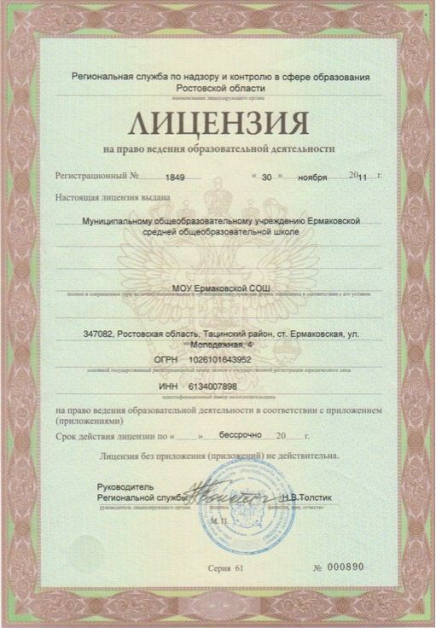
МБОУ Ермаковская СОШ создана в соответствии с Гражданским Кодексом Российской Федерации, на основании Положения о порядке создания, реорганизации, ликвидации и управления муниципальными унитарными предприятиями и учреждениями. Учредителем является администрация Тацинского района. Школа находится в ведомственном подчинении Отдела образования Администрации Тацинского района. Она является юридическим лицом, имеет самостоятельный баланс, расчетный и иные счета, круглые печати со своим полным наименованием на русском языке. Учреждение в своей деятельности руководствуется Законом РФ «Об образовании», Типовым положением об общеобразовательном учреждении, действующим законодательством Российской Федерации и Уставом школы (новая редакция проходит регистрацию), имеет аккредитацию и лицензию на право ведения образовательной деятельности по общеобразовательным программам и коррекционную деятельность по программам 7 и 8 вида. По организации образовательного процесса и в соответствии с уровнями образовательных программ школа делится на три структурных подразделения: начальное общее образование (нормативный срок усвоения 4 года), основное общее образование (срок усвоения 5 лет) и среднее (полное) общее образование (срок усвоения 2 года).
Школа базовая, носит статус "казачья", является областной пилотной площадкой по введению шахматного всеобуча в среднем звене, районной площадкой по профилактике социально-негативных явлений. В образовательном учреждении имеется Программа развития до 2017 года.
1.2. Структура управления общеобразовательного учреждения, его органов самоуправления.
В школе действуют Управляющий, Попечительский, педагогический советы, Совет старшеклассников и Совет атаманов, родительский и профсоюзный комитеты, детское объединение «Донцы». Гласность в управлении школой основывается на открытости, доступности информации. Регулярные отчеты администрации, родительского комитета, советов школы перед общественностью, совместное обсуждение вопросов школьной жизни, участие педагогов в работе сельских общественных организаций (собрание депутатов, административная комиссия, женсовет и др.) направлены на утверждение демократического стиля управления школой. Наша школа стремится к созданию разнообразных форм, обеспечивающих доступность и открытость информации. Школьный сайт http://ermak2012.jimdo.com содержит информацию об общеобразовательном учреждении, его традициях, новшествах; разные аспекты нашей жизни освещаются на страницах школьной газеты «Истоки».
1.3. Численность учащихся по школе.
На начало года обучалось в школе 134 учащихся, на конец декабря - 131.
Школа обеспечивает образовательный процесс для детей из станицы Ермаковской, хуторов Нижнекольцов, Верхнекольцов, Херсонка, Фоминка, Свободный. Поэтому осуществляется ежедневный подвоз школьным автобусом 63 учащихся.
Горячее питание получают 120 учащихся, в т.ч. двухразовое 43 человека. Льготное питание за счет средств муниципального бюджета – 92 человека.

1.4. Условия осуществления образовательного процесса, в том числе материально – техническая база.
Состояние материально - технической базы школы позволяет организовать учебно-воспитательный процесс в соответствии с требованиями закона «Об образовании».
В школе 14 учебных кабинетов, спортивный зал с необходимым оборудованием, мастерская, библиотека, оснащенная оргтехникой, столовая с современным технологическим оборудованием на 52 посадочных места, плоскостная спортивная площадка, компьютерный класс, музейная комната казачьего быта, внутренний санузел. В школе имеется 2 телевизора, музыкальный центр, DVD-проигрыватель, ксерокс, 2 мобильных класса, 43 компьютера, 6 ноутбуков, 15 мультимедийных проекторов, 7 принтеров, 3 МФУ, 6 интерактивных досок, лингафонное и межпредметное учебно-лабораторное оборудование для начальных классов и кабинетов физики, химии, биологии.
При оснащении помещений соблюдаются санитарно-гигиенические нормы. Школа эстетически оформлена.
1.5. Учебный план
Учебный план составлен на основе Регионального базисного учебного плана для государственных и муниципальных образовательных учреждений Ростовской области, реализующих программы общего образования. Учебный план отражает задачи и цели образовательной программы школы, ориентированной на выполнение федерального компонента содержания образования и разработку вариативного компонента, соответствующего удовлетворению интересов и потребностей обучающихся.
Учебный план определяет максимальный объем учебной нагрузки обучающихся, состав учебных предметов, распределяет учебное время, отводимое на освоение учебных предметов федерального компонента по ступеням образования, а также объемы регионального и школьного компонентов.
В учебном плане соблюдается соотношение между федеральным, региональным компонентами и компонентом школы:
- Федеральный компонент составляет 75% от общего нормативного времени, отводимого на освоение основных образовательных программ общего образования;
- Региональный компонент составляет 10%;
- Школьный компонент – 15%.
Инвариантная и вариативная части учебного плана представлены тремя основными видами учебных занятий:
- Обязательные занятия, составляющие ядро основного образования;
- Обязательные занятия по выбору;
- Факультативные занятия.
Соблюдение принципа преемственности позволяет сохранять системность и целостность образовательного процесса.
Осуществлен переход на федеральные государственные образовательные стандарты в 1-3 классах.
1.6. Кадровое обеспечение.
Педагогический коллектив состоит из 17 учителей, из них: с высшим образованием – 13 учителей, 4 учителя со средним специальным образованием. 1 молодой специалист, 1 пенсионер, 1 педагог – внешний совместитель. Все педагоги своевременно проходят курсы повышения квалификации. Имеют высшую квалификационную категорию - 1 учитель, первую - 9.
1.7. Обеспечение безопасности.
Приоритетным направлением в области организации условий безопасности школа считает совокупность мероприятий образовательных, просветительных, административно–хозяйственных. установлено ограждение по периметру школьного двора. Созданы паспорта дорожной, антитеррористической безопасности образовательного учреждения. Установлены 2 новых пожарных резервуара объемом 108 м3. Осуществлено подключение школы к системе "Око", установлен турникет, изготовлены и установлены недостающие знаки по пожарным водоемам и новые планы эвакуации. По заключению Пожнадзора и Роспотребнадзора, в школе соблюдаются все условия безопасного функционирования. Сбоев в системе водо-, электро-, теплоснабжения нет. Регулярно проводятся учебно-профилактические занятия по обучению детей и персонала действиям в условиях ЧС.
1.8. Воспитательная работа.
Концепция воспитательной системы нашей школы выстраивается с ориентацией на модель выпускника как человека знающего, социального, здорового, творчески индивидуального и культурного. Такой системный подход позволяет сделать педагогический процесс более целесообразным, управляемым и, самое важное, эффективным.
Реализация «Программы развития школы на период 2012-2015 годов» позволяет выстроить воспитательную систему, через
• самосознание гражданина, чувства долга, чести и достоинства, общей культуры личности, переживания сопричастности к прошлому и настоящему России и своей «малой» Родины;
• воспитание социально-активной личности с развитой мотивацией, стремлением к созиданию и воспроизводству социальных отношений в пространстве жизнедеятельности;
• укрепление здоровья детей средствами физической культуры и спорта;
• формирование нравственных принципов и поведенческих навыков школьников;
• определение содержания воспитания, его форм и методов на основе возрастных, индивидуально-психологических особенностей учащихся с учетом возможностей школы и педагогического коллектива;
• создание условий для участия семьи в воспитательном процессе, развития общественных родительских объединений, привлечения родителей к участию в управленческой деятельности школы.

Педагогический коллектив школы в 2013 году продолжал работу над реализацией воспитательных программ и проектов:
•« Я – человек» - формирование гражданской позиции служения своему народу, воспитание высоких нравственных качеств личности.

•«Мы с тобой - казаки» - проявление у подрастающего поколения любви к Родине, бережного отношения к народной памяти, уважение к историческому прошлому родной страны, воспитание у детей и подростков патриотизма, формирование гражданской позиции.
•«Учёба - наш главный труд» – предметные недели, встречи с интересными людьми, интеллектуальные игры, диспуты, конференции, консультации (взаимопомощь учащихся в учебе), разработка проектов и их реализация.
•«За здоровый образ жизни» - организация работы спортивных секций, спартакиад, соревнований, дней здоровья.
•«Мир прекрасного» - концерты, фестивали, праздники, конкурсы, выставки, встречи.
•«Живи, земля» - популяризация экологических знаний, участие детей и подростков в решении экологических проблем.
Системой дополнительного образования охвачены около 60% учащихся. В школе действуют кружки спортивной (секции волейбола и футбола (тренер Петров Н.А.), русских шашек (тренер Едренников С.Н.), шахмат (тренер Третьяков С.В.) и художественно-эстетической (изо (педагог Агафонова Ю.В.) направленности, вокала (педагог Игнатова Г.Н.), декоративно-прикладного творчества (педагог Ткачев А.М.).

1.9. Результативность.
Анализ результатов промежуточной и итоговой аттестации показал, что почти все учащиеся освоили необходимый минимум содержания образования на уровне государственных образовательных стандартов.
% сдачи ЕГЭ и ГИА: 91%
% поступления выпускников в учебные заведения: 100
Премией Главы Администрации Тацинского района отмечен Дейцев Владислав.
Первые места в муниципальном туре Всероссийской олимпиады школьников заняли Бабичев Артем (биология) и Лобода Григорий (история).
Школа отмечена Благодарственным письмом Дирекции государственного заказника областного значения, Дипломом Издательского дома 1 сентября за участие во всероссийском проекте "Школа цифрового века", Дипломом Института культуры за участие в конкурсе "Бородино глазами нового поколения".
Стали победителями и призерами муниципального тура
- Олимпиады младших школьников – 1 учащийся
- конкурса исследовательских работ среди младших школьников- 1 учащийся
- творческих конкурсов – более 20 учащихся
Школьная команда 20 раз одержала победу в районной спартакиаде по русским шашкам.
Волейбольная команда юношей стала 9-кратным чемпионом района.
В районных соревнованиях «К защите Родины готов!» школьная команда заняла 2 место, в конкурсе ЮДП - 3 место.
85 % их участников дистанционных всероссийских олимпиад и конкурсов стали их победителями и призерами.
2.0. Социальное партнерство.
В 2013 году школа функционировала при активной всесторонней поддержке со стороны Администрации Тацинского района, Отдела образования Администрации Тацинского района, Администрации Ермаковского сельского поселения.
Школа продолжила сотрудничество с Домом детского творчества, Детско-юношеской спортивной школой, Тацинским казачьим кадетским профессиональным училищем, Отделом министерства внутренних дел Тацинского района, учреждениями культуры Ермаковского сельского поселения, Ермаковским и Верхнекольцовским фельдшерско-акушерскими пунктами.
Большую помощь в организации учебно-воспитательного процесса оказали КФХ Гунькина А.Д., Аскалепова Н.А., Узденова С., ИП Савицкая В.В., ИП Вихтоденко Е.С., Ершова Н.И.
Особую благодарность за поддержку, взаимопонимание и сотрудничество выражаем семьям наших учеников.
2.1. Финансово-хозяйственная деятельность.
ФХД осуществлялась за счет федерального, областного, муниципального бюджетов и внебюджетных средств. (см. Отчет о финансово-хозяйственной деятельности за 2013 год)
2.2. Задачи на 2014 год.
- Продолжить реализацию комплекса мер по модернизации общего образования.
- Осуществить план мероприятий по организации в школе доступной среды для детей с ОВЗ.
- Заменить мебель в учебных кабинетах.
- Продолжить благоустройство школьного двора.

